1. Junginys, parinktas iš grupės, susidedančios iš
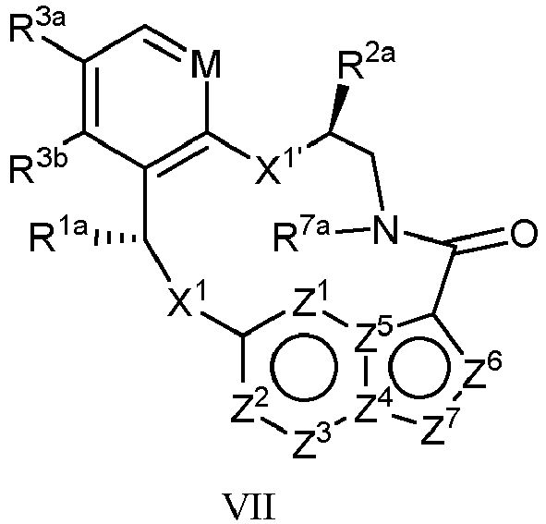
kur
M yra CH arba N;
X¹ ir X¹' nepriklausomai yra -C(R^{1a}) (R^{2a})-, -S-, -S(O)-, -S(O)₂-, -O- arba -N(R^{k'})-;
kiekvienas R^{1a} ir R^{2a} nepriklausomai yra H, deuteris, C₁₋₆alkilas, C₃₋₆cikloalkilas, C₆₋₁₀arilas, -C(O)OR^{a'}, -C(O)NR^{a'}R^{b'}, -NR^{a'}R^{b'}, -SR^{a'}, -S(O)R^{a'}, -S(O)NR^{a'}, -S(O)₂R^{a'}, -S(O)₂NR^{a'} arba -OR^{a'}, kur kiekvienas vandenilio atomas C₁₋₆alkile yra nepriklausomai pasirinktinai pakeistas deuteriu, halogenu, -OH, -OC₁₋₄alkilu, -NH₂, -NH(C₁₋₄alkil), -N(C₁₋₄alkil)_{2,} -NHC(O)C₁₋₄alkilu, -N(C₁₋₄alkil)C(O)C₁₋₄alkilu, -NHC(O)NHC₁₋₄alkilu, -N(C₁₋₄alkil)C(O)NHC₁₋₄alkilu, -NHC(O)N(C₁-₄alkil)₂, -N(C₁₋₄alkil)C(O)N(C₁₋₄alkil)₂, -NHC(O)OC₁₋₄alkilu, -N(C₁₋₄alkil)C(O)OC₁₋₄alkilu, -CO₂H, -CO₂C₁₋₄alkilu, -CONH₂, -CONH(C₁₋₄alkil), -CON(C₁₋₄alkil)₂, -SC₁₋₄alkilu, -S(O)C₁₋₄alkilu, -S(O)₂C₁₋₄alkilu, -S(O)NH(C₁₋₄alkil), -S(O)₂NH(C₁₋₄alkil), -S(O)N(C₁₋₄alkil)₂, -S(O)₂N(C₁₋₄alkil)₂, C₃₋₆cikloalkilu arba nuo 3 iki 7 narių turinčiu heterocikloalkilu;
R^{3a} ir R^{3b} kiekvienas nepriklausomai yra H, fluoras, chloras, bromas, metilas, etilas, propilas, izopropilas, metoksi, etoksi, izopropoksi, -CN arba -CF₃;
R^{7a} yra H, C₁₋₆alkilas arba nuo 3 iki 7 narių turintis heterocikloalkilas, kur kiekvienas vandenilio atomas C₁₋₆alkile arba nuo 3 iki 7 narių turinčiame heterocikloalkile yra nepriklausomai pasirinktinai pakeistas halogenu, -OH, -OC₁₋₄alkilu, -NH₂, -NH(C₁₋₄alkil), -N(C₁₋₄alkil)₂, -CO₂H, -CO₂C₁₋₄alkilu, -CONH₂, -CONH(C₁₋₄alkil), -CON(C₁₋₄alkil)_{2,} cikloalkilu arba monocikliniu heterocikloalkilu;
kiekvienas R^{k'} nepriklausomai yra H, deuteris, C₁₋₆alkilas, C₂₋₆alkenilas, C₂₋₆alkinilas, C₃₋₆cikloalkilas, nuo 3 iki 7 narių turintis heterocikloalkilas, C₆₋₁₀arilas arba mono- arba biciklinis heteroarilas; kur kiekvienas vandenilio atomas C₁₋₆alkile, C₂₋₆alkenile, C₂₋₆alkinile, C₃₋₆cikloalkile, nuo 3 iki 7 narių turinčiame heterocikloalkile, C₆₋₁₀arile arba mono- arba biciklinis heteroarilas R^{k'} radikale yra nepriklausomai pasirinktinai pakeistas deuteriu, halogenu, C₁₋₆alkilu, C₁₋₆halogenalkilu arba -OR^{a'};
kur kiekvienas R^{a'} ir R^{b'} nepriklausomai yra H, deuteris, C₁₋₆alkilas, C₂₋₆alkenilas, C₂₋₆alkinilas, C₃₋₆cikloalkilas, nuo 3 iki 7 narių turintis heterocikloalkilas, C₆₋₁₀arilas arba heteroarilas; ir
kiekvienas Z¹, Z², Z³, Z⁴, Z⁵, Z⁶ arba Z⁷ nepriklausomai yra N, NH arba C(R^{x}), kur kiekvienas R^{x} kai jis yra, nepriklausomai yra H, deuteris, halogenas, C₁₋₄alkilas, -O-C₁₋₄alkilas, -OH, -NH₂, -NH(C₁₋₄alkil), -NH(fenil), -NH(heteroaril), CN arba -CF₃, su išlyga, kad bent vienas iš Z¹, Z², Z³, Z⁴, Z⁵, Z⁶ arba Z⁷ yra N arba NH; ir
m' yra 2 arba 3;
arba farmaciniu požiūriu priimtina jo druska.

2. Junginys pagal 1 punktą arba farmaciniu požiūriu priimtina jo druska, kur Z¹, Z⁴ ir Z7 yra N, o Z2, Z3, Z5 ir Z6 yra C(Rx), kur kiekvienas Rx, kai jis yra, yra H.

3. Junginys pagal 1 punktą arba farmaciniu požiūriu priimtina jo druska, kur M yra CH, Z1, Z4 ir Z7 yra N ir Z2, Z3, Z5 ir Z6 yra C(Rx), kur kiekvienas Rx, kai jis yra, yra H.

4. Junginys pagal 1 punktą arba farmaciniu požiūriu priimtina jo druska, kur M yra CH, Z¹, Z⁴ ir Z⁷ yra N, Z², Z³, Z⁵ ir Z⁶ yra C(R^{x}), kur kiekvienas R^{x}, kai jis yra, yra H, o X¹ yra -N(R^{k'})-

5. Junginys pagal 1 punktą arba farmaciniu požiūriu priimtina jo druska, kur M yra CH, Z¹, Z⁴ ir Z⁷ yra N, Z², Z³, Z⁵ ir Z⁶ yra C(R^{x}), kur kiekvienas R^{x}, kai jis yra, yra H, X¹ yra -N(R^{k'})-, o X^{1'} yra -O-.

6. Junginys pagal 1 punktą arba farmaciniu požiūriu priimtina jo druska, kur M yra CH, Z¹, Z⁴ ir Z⁷ yra N, Z², Z³, Z⁵ ir Z⁶ yra C(R^{x}), kur kiekvienas R^{x}, kai jis yra, yra H, X¹ yra -C(R^{1a})(R^{2a})-, o X^{1'} yra -O-.

7. Junginys pagal bet kurį iš ankstesnių punktų arba farmaciniu požiūriu priimtina jo druska, kur R^{k'} yra parinktas iš grupės, susidedančios iš H, metilo, etilo, propilo, izopropilo, ciklopropilo, 2-hidroksietilo, 2-hidroksi-2-metil-propilo ir N-metil-pirol-3-ilo.
8. Junginys pagal bet kurį iš ankstesnių punktų arba farmaciniu požiūriu priimtina jo druska, kur R^{k'} yra H arba metilas.

9. Junginys pagal bet kurį iš ankstesnių punktų arba farmaciniu požiūriu priimtina jo druska, kur R^{3b} yra H.

10. Junginys pagal bet kurį iš ankstesnių punktų arba farmaciniu požiūriu priimtina jo druska, kur R^{3a} yra fluoras.

11. Junginys pagal bet kurį iš ankstesnių punktų arba farmaciniu požiūriu priimtina jo druska, kurių formulė
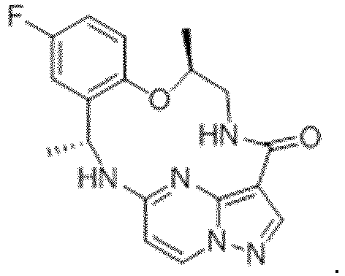

12. Junginys pagal bet kurį iš ankstesnių punktų, kurio formulė
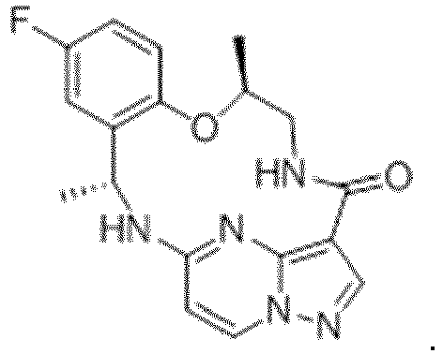

13. Farmacinė kompozicija, apimanti (a) junginį pagal bet kurį iš 1-12 punktų ir (b) bent vieną farmaciniu požiūriu priimtiną pagalbinę medžiagą.

14. Junginys pagal bet kurį iš 1-12 punktų, skirtas naudoti vėžio, skausmo, neurologinių ligų, autoimuninių ligų arba uždegimo gydymui subjekte, kuriam reikalingas toks gydymas.

